

《数据库应用系统》课程设计报告

题 目: 个人日程管理系统

院系名称：信息科学与工程学院 专业班级：计科1201
学生姓名： 蔡耀 学 号：201216010114
指导教师： 孙宜贵 教师职称： 副教授

2015年1 月

计算机科学与技术 专业课程设计任务书

学生姓名 | 蔡耀 | 专业班级 |  | 计科1201 | 学号 |  | 201216010114
题 目 | 个人日程管理系统
课题性质 | 其它 |  | 课题来源 |  |  | 自拟课题
指导教师 | 孙宜贵 |  | 同组姓名 |  |  | 无
主要内容 | 功能： 1. 阶段任务管理 2. 代办事项管理 3. 日记管理  开发工具： myeclipse2015Windows版  DBMS： MySQL
任务要求 | 综合运用所学的数据库基本知识，并能通过查阅相关文献材料，独立完成该课题的设计开发工作。要求根据本课题设计出合理的数据结构，实现个人日程阶段任务管理、代办事项管理、日记管理 。
参考文献 | [1]王珊，萨师煊.数据库系统概论[M].高等教育出版社出版.2005  [2]mysql 文档  [3]java 官方文档  [4]java web 技术整合应用与项目实战
审查意见 | 指导教师签字：  教研室主任签字： 年 月 日
说明：本表由指导教师填写，由教研室主任审核后下达给选题学生，装订在设计（论文）首页
目 录
目录
1 引言 2
2 系统需求描述 2
2.1 用例图 2
2.2 系统功能的详细描述 2
2.2.1 阶段任务管理 2
2.2.2 待办事项管理 3
2.2.3 日记管理 3
3 系统设计 3
3.1 数据库设计 3
3.1.1 ER图 4
3.1.2 关系模式 5
3.2 应用程序设计 8
4 系统实现 8
4.1应用程序实现 8
4.1.1 界面 8
4.1.2 编码 10
4.2 数据库对象实现 12
5 总结 16

1 引言
个人日程管理系统，实现个人日常生活中行为规划的电子化管理，该项目使用Java web 技术，使用普通的Java web (jsp+servlet+javaBean)。使用Java web技术有跨平台和数据高安全性的优点，该网站实现的功能有：1. 阶段任务管理 2. 代办事项管理 3. 日记管理。使用myeclipse2015 Windows版开发。
- 系统需求描述

2.1 用例图
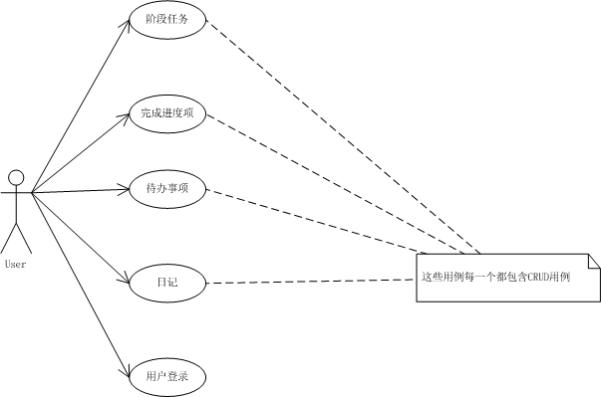

2.2 系统功能的详细描述

2.2.1 阶段任务管理
管理某一个时间阶段的任务，比如这学期我要学习Java web技术，那么这就是一个阶段任务，该阶段任务包括 a). 任务描述、b). 起始和结束日期、c). 完成目标、d). 完成进度，a、b、c在该阶段任务创建的时候确定，当然在以后也可以根据自己的需要进行修改，例如学习时间延长可以对结束时间进行修改。完成进度为在该阶段任务执行的过程中进行不断的添加，例如今天我学会了Servlet监听器，那么就可以将该事件添加进该阶段任务的完成进度，包括完成进度项目描述、起始和结束时间、完成目标。以上是一个阶段任务的描述，该阶段任务管理主要实现的功能有： a). 添加阶段任务 b).删除阶段任务 c). 查看阶段任务 。 在添加阶段任务功能项中阶段任务需要设置的优先级别（初步设想可以通过前台js设置优先顺序），阶段任务的删除可能会发生在定义了阶段任务，但是由于某种原因该阶段任务无法再执行下去，当然删除阶段任务会同时删除该阶段任务下的所有完成进度项。查看阶段任务首先会以列表的形式显示所有的阶段任务（初步设想使用一个进度条表示一个阶段任务），然后可以选中进入查看某个阶段任务的详细信息。

2.2.2 待办事项管理
待办事项是一个短期的任务，例如洗衣粉用完了星期五之前或者说明天我要买洗衣粉，一个待办事项包括待办事项描述、结束时间，优先权。以上两个待办事项字段是在待办事项创建的时候设置，当然同上也可以在该待办事项时间结束之前进行重新设置。待办事项管理主要完成待办事项的添加、删除，在待办事项添加时也同样需要设置待办事项的优先权。

2.2.3 日记管理
该功能类似QQ空间写说说或者写日志的功能，可能会用到网页文本编辑器的控件。一篇日志包括可选的标题（默认为日期）、内容（在内容里如果能够添加表情更好）、时间、心情（愉悦、开怀、欢愉、欢乐、欢快 郁闷、纠结、兴奋、悲伤、快乐、高兴、沮丧、尴尬、愉悦、愤慨、悲痛、忐忑、恐惧、欣喜、喜出望外、期待、无奈、寂寞、空虚、颓然、意气风发、忧郁、郁郁寡欢、忧愁、愁绪、激动 纠结）、天气（阴 晴 晴转多云 雾 雨夹雪 雷阵雨 小雨 大雨 中雨 暴雨 大雪 小雪 中雪 雨 冰雹 多云）。心情和天气为手动选择。日志管理包括添加日志、删除日志、日志备份到本地(该功能没有实现)，如果能实现QQ空间等社交平台分享更好（该功能没有实现）。
- 系统设计

3.1 数据库设计

3.1.1 ER图
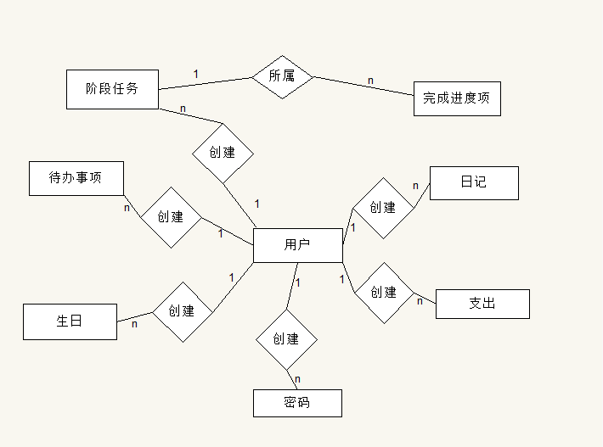
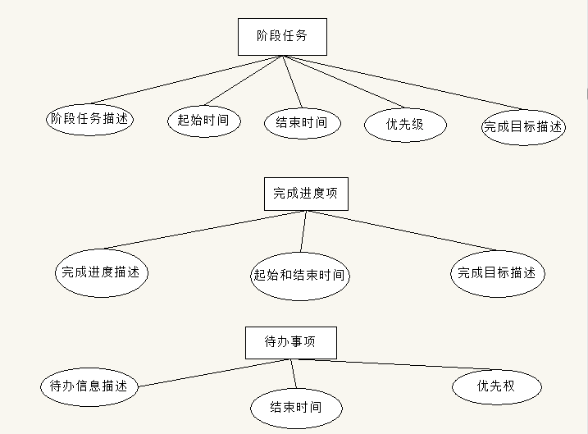
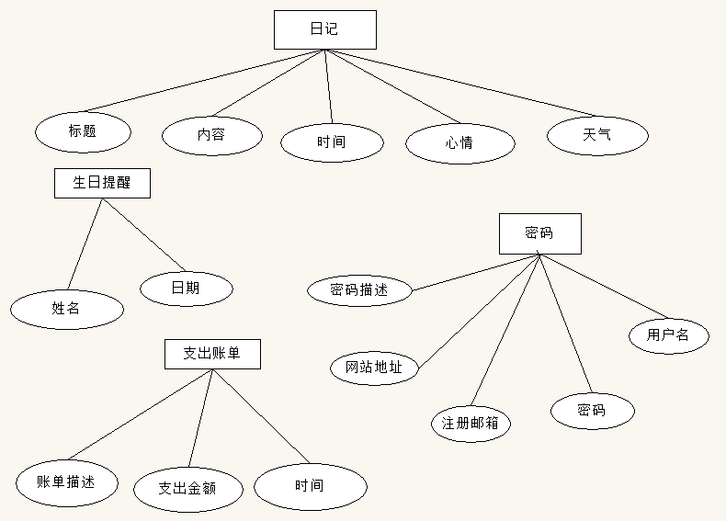


3.1.2 关系模式

phaseJob（阶段任务）
字段名 | 类型 | 描述 | 备注
id | varchar(14) | 任务ID，字符串组成格式为:  yyyyMMddhhmmss | 主键
user_id | varchar(10) | 用户ID | 表示该阶段任务所属哪个用户
desc | varchar(50) | 阶段任务描述 | not null
start_date | Date | 起始时间 | not null
end_date | Date | 结束时间 | not null
priority | int | 优先级 | not null
target | varchar(50) | 将要完成的目标描述 | not null

progressItem(完成进度项)
字段名 | 类型 | 描述 | 备注
ID | varchar(14) | 完成进度项标识格式为：  yyyyMMddhhmmss | 主键
phase_id | varchar(14) | phaseJob表主键 | 外键，表示该记录所属阶段任务
desc | varchar(50) | 完成进度描述 | not null
start_date | Date | 开始时间 | not null
end_data | Date | 结束时间 | not null
target | varchar(50) | 目标描述 | not null

todo（待办事项）
字段名 | 类型 | 描述 | 备注
ID | varchar(14) | 待办事项标识格式为：  yyyyMMddhhmmss | 主键
user_id | varchar(10) | 用户id | 外键参照user表
desc | varchar(50) | 待办事项描述 | not null
end_date | Date | 结束时间 | not null
priority | int | 优先权 | not null
diary（日记）
字段名 | 类型 | 描述 | 备注
ID | varchar(14) | 日记ID格式为：  yyyyMMddhhmmss | 主键
user_id | varchar(10) | 用户ID | user表外键，标识该日记所属那个用户
title | varchar(20) | 日记标题 | not null
content | varchar(70) | 日志html文件绝对路径 | not null
date | Date | 日记创建时间 | not null
mood | varchar(4) | 心情，心情的定义参见《个人日程管理系统功能描述》日记部分 | not null
weather | varchar(4) | 天气，天气的定义参见《个人日程管理系统功能描述》日记部分 | not null

user(网站会员)
字段名 | 类型 | 描述 | 备注
id | varchar(10) | 用户id | 主键
nickname | varchar(10) | 用户昵称 | not null
password | varchar(16) | 用户密码，为md5加密，十六进制表示形式 | not null
注： 该系统使用的是mysql数据库
  - 应用程序设计
该系统使用的是Java web开发的网站，使用的是MVC（Model、View、Control）模式。网站层次见下图：
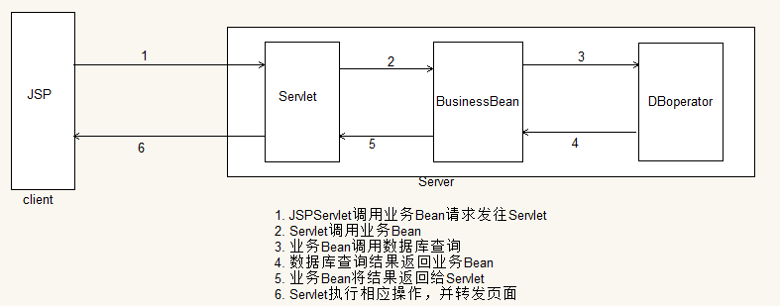
JSP负责显示数据实现View的功能，Servlet用于接收JSP发送的请求和调用相应的功能实现部件（BusinessBean），BusinessBean实现具体某项业务功能，DBoperator用于执行应用程序需要的数据库访问操作。当然出于代码冗余和代码可读性的考虑，系统中有一小部分功能没有严格的按照这个步骤进行调用，例如某种情况下Servlet会直接调用DBoperator。
系统主要功能模块有：阶段任务管理、代办事项管理、日记管理。模块具体实现的功能见系统需求描述。

4 系统实现

4.1应用程序实现

4.1.1 界面
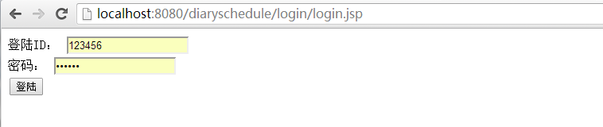
登录界面
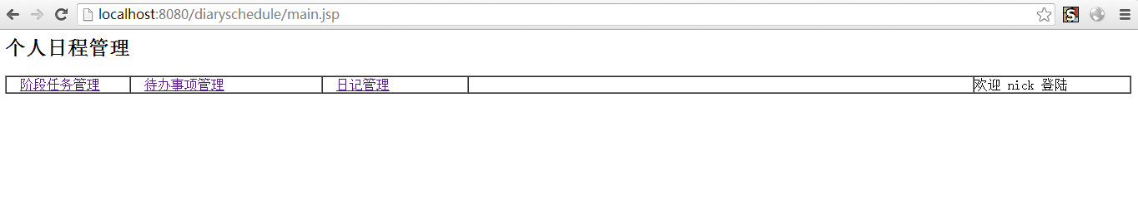
用户主界面
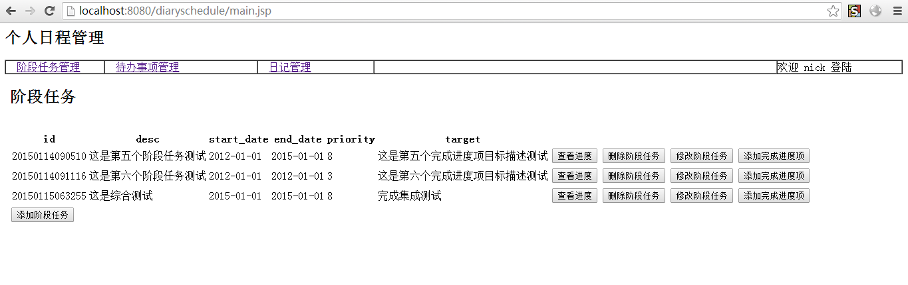
阶段任务界面
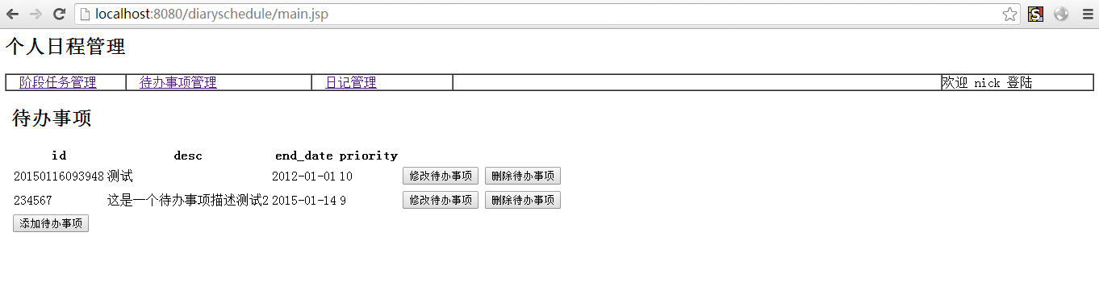
代办事项界面
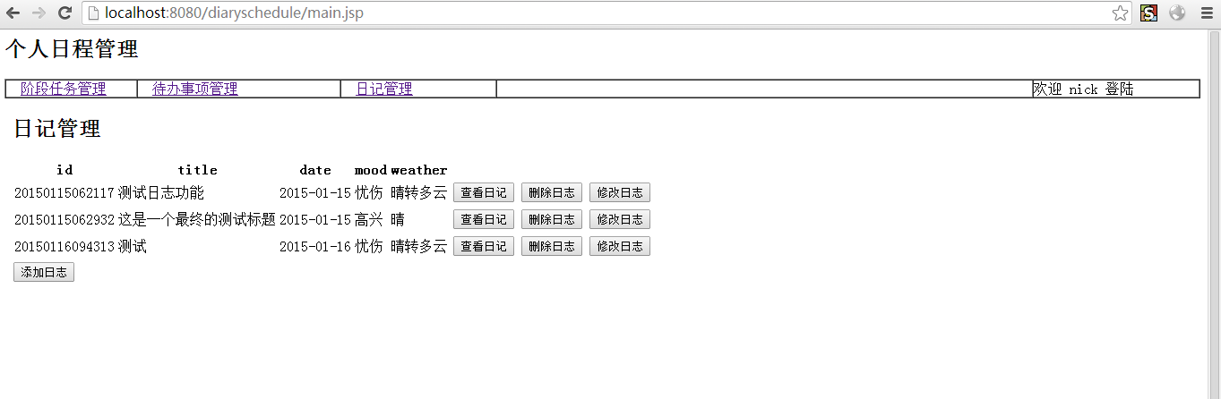
日记管理界面

4.1.2 编码
系统结构：
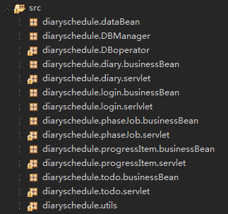
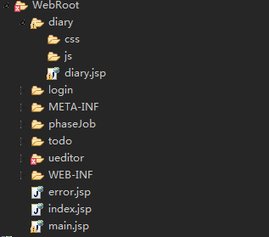
系统主要的数据库连接代码：
DBManager类实现了数据连接的管理，使用了简单的数据库连接池：
01. public class DBManager {
02. private static Stack<Connection> conns = new Stack<Connection>(); //数据库连接池
03. static{
04. // 初始化连接池
05. String url = "jdbc:mysql://localhost:3306/diaryschedule" ;
06. String driver = "com.mysql.jdbc.Driver" ;
07. String user = "root" ;
08. String password = "CY3datebase" ;
09. int connNum = 20 ; // 连接池连接数
10. try {
11. Class.forName(driver) ;
12. for(int i = 0 ; i < connNum ; i ++ ){
13. Connection conn = DriverManager.getConnection(url, user, password) ;
14. conns.push(conn) ;
15. }
16. } catch (ClassNotFoundException e) {
17. e.printStackTrace();
18. } catch (SQLException e) {
19. e.printStackTrace();
20. }
21. }
22. public Connection getConnection(){
23. if(conns.isEmpty()){
24. System.out.println("暂时没有空闲连接!请等待2秒钟~");
25. try {
26. Thread.sleep(2000);
27. return getConnection() ;
28. } catch (InterruptedException e) {
29. e.printStackTrace() ;
30. return null ;
31. }
32. }else{
33. return conns.pop() ;
34. }
35. }
36. public void returnConn(Connection conn){
37. conns.push(conn) ;
38. }
39. }
数据库操作类中的方法调用的是数据库中已经定义的存储过程：
01. public ArrayList<PhaseJob> getPhaseByuserId(String userId)
02. throws SQLException, InstantiationException,
03. IllegalAccessException, NoSuchMethodException,
04. ClassNotFoundException, InvocationTargetException,
05. RuntimeException{
06. DBManager dbManager = new DBManager() ;
07. Connection conn = dbManager.getConnection() ;
08. String sql = "call selectPhaseJobsByUserId(?)" ;
09. CallableStatement call = conn.prepareCall(sql) ;
10. call.setString(1, userId) ;
11. CachedRowSetImpl cachedRS = new CachedRowSetImpl() ;
12. cachedRS.populate(call.executeQuery()) ;
13. call.close() ;
14. dbManager.returnConn(conn) ;
15. return Convert.RStoList(cachedRS, PhaseJob.class) ;
16. }

4.2 数据库对象实现

01. CREATE DATABASE
02. USE `diaryschedule`;
03. DROP TABLE IF EXISTS `diary`;
04. CREATE TABLE `diary` (
05. `id` varchar(14) COLLATE utf8_bin NOT NULL COMMENT '日记ID格式为：yyyyMMddhhmmss',
06. `user_id` varchar(10) COLLATE utf8_bin NOT NULL COMMENT '用户ID',
07. `title` varchar(20) COLLATE utf8_bin NOT NULL COMMENT '日记标题',
08. `content` varchar(70) COLLATE utf8_bin NOT NULL COMMENT '日志html文件绝对路径',
09. `date` date NOT NULL COMMENT '日记创建时间',
10. `mood` varchar(4) COLLATE utf8_bin NOT NULL COMMENT '心情，心情的定义参见《个人日程管理系统功能描述》日记部分',
11. `weather` varchar(4) COLLATE utf8_bin NOT NULL COMMENT '天气，天气的定义参见《个人日程管理系统功能描述》日记部分',
12. PRIMARY KEY (`id`),
13. KEY `user_id` (`user_id`),
14. CONSTRAINT `diary_ibfk_1` FOREIGN KEY (`user_id`) REFERENCES `user` (`id`) ON DELETE CASCADE ON UPDATE CASCADE
15. ) ENGINE=InnoDB DEFAULT CHARSET=utf8 COLLATE=utf8_bin;
16. LOCK TABLES `diary` WRITE;
17. UNLOCK TABLES;
18. DROP TABLE IF EXISTS `phasejob`;
19. CREATE TABLE `phasejob` (
20. `id` varchar(14) COLLATE utf8_bin NOT NULL DEFAULT '' COMMENT '任务ID，字符串组成格式为:yyyyMMddhhmmss',
21. `user_id` varchar(10) COLLATE utf8_bin NOT NULL COMMENT '用户ID',
22. `desc` varchar(50) COLLATE utf8_bin NOT NULL COMMENT '阶段任务描述',
23. `start_date` date NOT NULL COMMENT '起始时间',
24. `end_date` date NOT NULL COMMENT '结束时间',
25. `priority` int(11) NOT NULL COMMENT '优先级',
26. `target` varchar(50) COLLATE utf8_bin NOT NULL COMMENT '将要完成的目标描述',
27. PRIMARY KEY (`id`),
28. KEY `user_id` (`user_id`),
29. CONSTRAINT `phasejob_ibfk_1` FOREIGN KEY (`user_id`) REFERENCES `user` (`id`) ON DELETE CASCADE ON UPDATE CASCADE
30. ) ENGINE=InnoDB DEFAULT CHARSET=utf8 COLLATE=utf8_bin;
31. LOCK TABLES `phasejob` WRITE;
32. UNLOCK TABLES;
33. DROP TABLE IF EXISTS `progressitem`;
34. CREATE TABLE `progressitem` (
35. `id` varchar(14) COLLATE utf8_bin NOT NULL COMMENT '完成进度项标识格式为：yyyyMMddhhmmss',
36. `phase_id` varchar(14) COLLATE utf8_bin NOT NULL COMMENT 'phaseJob表主键',
37. `desc` varchar(50) COLLATE utf8_bin NOT NULL COMMENT '完成进度描述',
38. `start_date` date NOT NULL COMMENT '开始时间',
39. `end_date` date NOT NULL COMMENT '结束时间',
40. `target` varchar(50) COLLATE utf8_bin NOT NULL COMMENT '目标描述',
41. PRIMARY KEY (`id`),
42. KEY `phase_id` (`phase_id`),
43. CONSTRAINT `progressitem_ibfk_1` FOREIGN KEY (`phase_id`) REFERENCES `phasejob` (`id`) ON DELETE CASCADE ON UPDATE CASCADE
44. ) ENGINE=InnoDB DEFAULT CHARSET=utf8 COLLATE=utf8_bin;
45. LOCK TABLES `progressitem` WRITE;
46. UNLOCK TABLES;
47. DROP TABLE IF EXISTS `todo`;
48. CREATE TABLE `todo` (
49. `id` varchar(14) COLLATE utf8_bin NOT NULL COMMENT '待办事项标识格式为：yyyyMMddhhmmss',
50. `user_id` varchar(10) COLLATE utf8_bin NOT NULL COMMENT '用户id',
51. `desc` varchar(50) COLLATE utf8_bin NOT NULL COMMENT '待办事项描述',
52. `end_date` date NOT NULL COMMENT '结束时间',
53. `priority` int(10) NOT NULL COMMENT '优先权',
54. PRIMARY KEY (`id`),
55. KEY `user_id` (`user_id`),
56. CONSTRAINT `todo_ibfk_1` FOREIGN KEY (`user_id`) REFERENCES `user` (`id`) ON DELETE CASCADE ON UPDATE CASCADE
57. ) ENGINE=InnoDB DEFAULT CHARSET=utf8 COLLATE=utf8_bin;
58. LOCK TABLES `todo` WRITE;
59. UNLOCK TABLES;
60. DROP TABLE IF EXISTS `user`;
61. CREATE TABLE `user` (
62. `id` varchar(10) COLLATE utf8_bin NOT NULL COMMENT '用户id',
63. `nickname` varchar(10) COLLATE utf8_bin NOT NULL COMMENT '用户昵称',
64. `password` varchar(16) COLLATE utf8_bin NOT NULL COMMENT '用户密码，为md5加密，十六进制表示形式',
65. PRIMARY KEY (`id`)
66. ) ENGINE=InnoDB DEFAULT CHARSET=utf8 COLLATE=utf8_bin;
67. LOCK TABLES `user` WRITE;
68. UNLOCK TABLES;

5 总结
- 没有正确估计工作量。事先设计时设想功能过多，导致最后必须删除功能。

